GOVERNO DO ESTADO DE SANTA CATARINA
SECRETARIA DE ESTADO DA AGRICULTURA E DESENVOLVIMENTO RURAL
COMPANHIA INTEGRADA DE DESENVOLVIMENTO AGRÍCOLA DE SANTA CATARINA CIDASC

ACORDO COLETIVO
DE TRABALHO
2006/2007

SINDICATO DOS TÉCNICOS AGRÍCOLAS DE NÍVEL MÉDIO DO ESTADO DE SANTA CATARINA - SINTAGRI
SINDICATO DOS TRABALHADORES EM EMPRESAS DE ASSESSORAMENTO, PERÍCIA, PESQUISA E INFORMAÇÕES NO ESTADO DE SANTA CATARINA - SINDASPI
SINDICATO DOS ADMINISTRADORES DO ESTADO DE SANTA CATARINA - SAESC
SINDICATOS DOS TÉCNICOS INDUSTRIAIS DE SANTA CATARINA - SINTEC

Data-base – Maio/2006

ACORDO COLETIVO DE TRABALHO 2006/2007

Pelo presente instrumento, de um lado a Companhia Integrada de Desenvolvimento Agrícola de Santa Catarina – CIDASC, empresa pública estadual, com personalidade jurídica de direito privado, inscrita no CNPJ sob o número 83.807.586.0001-28, com sede na Rodovia Admar Gonzaga, 1.588, Itacorubi, no município de Florianópolis/SC, neste ato representada por seu Presidente, Hamilton Ricardo Farias, registrado no CPF sob nº 009.890.029-34, e de outro: SINDICATO DOS TÉCNICOS AGRÍCOLAS DE NÍVEL MÉDIO DO ESTADO DE SANTA CATARINA – SINTAGRI, entidade sindical de primeiro grau, devidamente inscrito no CNPJ sob nº 80.460.785/0001-14, e reconhecido pelo Ministério do Trabalho através da Carta Sindical nº 012.000.02815-4, estabelecido na rua Felipe Schmidt, 390 – Edifício Comasa – sala 1309, Centro, Florianópolis/SC, neste ato representado por seu presidente Neri Flávio Dias, Técnico Agrícola, registrado no CPF sob nº 166.373.130-68; SINDICATO DOS TRABALHADORES EM EMPRESAS DE ASSESSORAMENTO, PERÍCIA, PESQUISA E INFORMAÇÕES NO ESTADO DE SANTA CATARINA – SINDASPI, entidade sindical de primeiro grau, devidamente inscrito no CNPJ sob nº 80.673.387/0001-86, e reconhecido pelo Ministério do Trabalho através da Carta Sindical A.E.B.Processo nº. 24430001276/90, estabelecido na Av. Rio Branco, 817 - Centro Coml. Alexandre Carioni, Centro, Florianópolis/SC, neste ato representado por seu coordenador estadual Nauro José Velho, Técnico Agrícola, registrado no CPF sob nº 312.645.069-54; SINDICATO DOS ADMINISTRADORES DO ESTADO DE SANTA CATARINA – SAESC, entidade sindical de primeiro grau, devidamente inscrito no CNPJ sob nº 79.240.966/0001-56, e reconhecido pelo Ministério do Trabalho através da Carta Sindical nº MTb-24430001004, estabelecido na Rua dos Ilhéus, nº 38, salas 602 e 603 Ed. APLUB, Centro, Florianópolis/SC, neste ato representado por seu presidente João Paulo de Souza, Administrador, registrado no CPF sob nº 048.427.239-04; e SINDICATO DOS TÉCNICOS INDUSTRIAIS DE SANTA CATARINA – SINTEC, entidade sindical de primeiro grau, devidamente inscrito no CNPJ sob nº 80.673.122/0001-88, e reconhecido pelo Ministério do Trabalho através da Carta Sindical A.E.B.Processo nº. 24430001642/90, estabelecido na Rua: Felipe Schmidt, n° 390 – sala 810, Ed. Florêncio Costa, Centro, Florianópolis/SC, neste ato representado por seu presidente José Carlos Coutinho, Técnico em agrimensura , registrado no CPF sob nº 376.929.769-53; com a interveniência do CONSELHO DE POLÍTICA FINANCEIRA E
SALARIAL – CPF, resolvem celebrar o presente ACORDO COLETIVO DE TRABALHO 2006/2007, que se regerá pelas cláusulas e condições seguintes:
CLÁUSULA 1ª- REPOSIÇÃO SALARIAL

A Empresa reajustará os salários de todos os empregados pertencentes as categorias abrangidas pelo presente acordo em 3,34% (três virgula trinta e quatro por cento), em parcela única, a partir de 1º de maio de 2006, incidindo sobre a folha de pagamento do mês de abril de 2006.

CLÁUSULA 2ª - VANTAGEM PESSOAL
A reposição salarial prevista na cláusula primeira do presente Acordo incidirá, inclusive, sobre a vantagem pessoal de R$ 111,10 a qual fica mantida na forma da cláusula 25ª do Acordo Coletivo de Trabalho 2003/2004.

CLÁUSULA 3ª - AUXÍLIO ALIMENTAÇÃO
A Empresa garantirá o Programa de Alimentação do Trabalhador (PAT) para seus empregados, por meio do fornecimento mensal de 22 (vinte e dois) vales alimentação, no valor de R$ 12,00 (doze reais).

Parágrafo primeiro

O vale alimentação, a partir da competência do mês de agosto/2006, fornecido no final do mês de julho/2006, passará para o valor de R$ 13,00 (treze reais).

Parágrafo segundo
Na competência dos meses de agosto/2006 a janeiro/2007 (período de 6 meses), ao valor total dos 22 vales de cada mês, será acrescido um adicional, não cumulativo, em vale alimentação, correspondente a R$ 4,00 (quatro reais).

Parágrafo terceiro
O empregado não receberá vale alimentação quando em:
- Licença sem remuneração
- Licença médica após os 120 primeiros dias
- Licença para concorrer e/ou exercer mandato eletivo
- Cumprindo suspensão disciplinar
- Faltas injustificadas
- Prisão preventiva

CLÁUSULA 4ª - GARANTIA DE EMPREGO
Fica assegurada aos empregados integrantes das categoria profissionais representadas pelos Sindicatos acordante garantia de emprego pelo período de 14 (quatorze) meses, contados a partir da data de assinatura do presente Acordo Coletivo, salvo por justa causa, a ser apurada em sindicância administrativa com a participação de representante do Sindicato.

Parágrafo único
Excetuam-se da abrangência dessa Cláusula os empregados admitidos no ano em curso.

CLÁUSULA 5ª – REVISÃO DO PLANO DE CARGOS E SALÁRIOS E PLANO DE APOSENTADORIA COMPLEMENTAR.
Será constituída comissão paritária, composta por representantes do empregador e dos empregados, com o objetivo de elaborar estudo de revisão do Plano de Cargos e Salários e do Plano de Aposentadoria Complementar, os quais deverão estar concluído até dezembro de 2006, para ser submetido à analise do Conselho de Política Financeira - CPF.

CLÁUSULA 6ª - JORNADA DE TRABALHO
A jornada de trabalho será de 40 (quarenta) horas semanais para todos os empregados da Empresa.

CLÁUSULA 7ª – COMPENSAÇÃO DE HORAS
As horas trabalhadas além da jornada contratual, devidamente autorizadas pela Chefia, serão compensadas com o gozo de descanso na proporção de 1 (uma) hora trabalhada para 1 (uma) hora e 20 (vinte) minutos de descanso, devendo o empregado requerer o gozo da folga, por conta da compensação de horas trabalhadas além da jornada contratual, ao superior imediato, não podendo a Empresa negá-lo, sob pena de pagamento de horário elastecido nos percentuais estabelecidos na Cláusula 8ª.

Parágrafo primeiro
A compensação de horas expressas no caput da cláusula supra deverá se dar, no máximo até 60 (sessenta) dias após a realização do elastecimento do horário, devendo a Empresa, caso o empregado não a solicite, determinar que o mesmo usufrua das folgas.

Parágrafo segundo
Não havendo possibilidade de compensação no prazo de 60 (sessenta) dias após a realização das horas trabalhadas além da jornada contratual, mediante exposição de motivos da chefia imediata deste, deverá a Empresa pagá-las nos percentuais da Cláusula 8ª deste instrumento.

Parágrafo terceiro
Em comum acordo, a Empresa e o trabalhador poderão acordar para que o gozo da folga se dê até o mês de fevereiro do ano subseqüente da realização das horas trabalhadas além da jornada contratual.

Parágrafo quarto
A empresa poderá estabelecer escala de revezamento, em regime de compensação de horas aos empregados que estiverem executando suas funções em atividades que requeiram trabalho ininterrupto

CLÁUSULA 8ª - REMUNERAÇÃO DA HORA EXTRAORDINÁRIA
A jornada extraordinária de trabalho será remunerada com o adicional de 75% sobre o valor da hora normal nos dias úteis, e com 100% nos sábados, domingos e feriados, respeitada as exceções contidas nos arts. 59 e 61 da CLT.

CLÁUSULA 9ª - ADICIONAL NOTURNO

O empregado que laborar entre 22:00 horas de um dia e 05:00 horas do dia seguinte, a Empresa pagará, a título de adicional noturno, o percentual de 25% (vinte e cinco por cento) de acréscimo sobre a hora normal.

CLÁUSULA 10 - INSALUBRIDADE
A Empresa pagará, a partir de 1º de maio de 2006, aos empregados pertencentes as categorias de abrangência do presente acordo, os percentuais do adicional de insalubridade sobre o valor de R$ 400,00 (quatrocentos reais), desde que a insalubridade seja confirmada por meio do LTCAT – Laudo Técnico das Condições Ambientais de Trabalho.

CLÁUSULA 11 - LICENÇA ESPECIAL
Após cada 5 (cinco) anos de serviços, efetivamente trabalhados na administração indireta do Estado de Santa Catarina, o empregado fará jus à Licença Especial de 30 (trinta) dias, não prescrevendo o seu gozo, e não podendo ser transformada em pecúnia, salvo nos casos de rescisão contratual sem justa causa, na aposentadoria por invalidez e falecimento.

Parágrafo Primeiro
A Empresa deverá atender o pedido do empregado para o gozo de Licença Especial, desde que a mesma seja solicitada com 30 (trinta) dias de antecedência.

Parágrafo Segundo
A contagem do tempo de serviço para aquisição do direito à Licença Especial será feita pelo somatório do tempo dos contratos de trabalho firmados na administração indireta de Santa Catarina, descontados os períodos já gozados.

Parágrafo Terceiro
Não será considerado como período de trabalho:
- o tempo em que o empregado permanecer em licença sem remuneração.
- o tempo que o empregado permanecer afastado por mais de 6 (seis) meses em licença pelo INSS no período aquisitivo anual.

Parágrafo Quarto
O empregado em gozo de Licença Especial fará jus a todos os direitos e vantagens do seu cargo, como se em exercício estivesse.

Parágrafo Quinto
O gozo da Licença Especial poderá ser parcelado, no máximo, em 3 (três) períodos de 10 (dez) dias

CLÁUSULA 12 - LICENÇA SEM REMUNERAÇÃO
A Empresa concederá licença sem remuneração, solicitada com antecedência mínima de 30 (trinta) dias, por período de até 1 (um) ano, prorrogável por mais 01 ano, para os empregados que tenham no mínimo 2 (dois) anos de serviço na Empresa, mediante requerimento aprovado pela Direção da Empresa.

CLÁUSULA 13 - ESTABILIDADE DA GESTANTE
Fica vedada a dispensa arbitrária ou sem justa causa da empregada gestante, desde a confirmação da gravidez até 5 (cinco) meses após o parto.

CLÁUSULA 14 - ADOÇÃO
Fica assegurada a concessão de licença maternidade para a empregada que adotar ou obtiver guarda judicial para fins de adoção de criança, nos termos da Lei N° 10.421, de 15 de abril de 2002.

CLÁUSULA 15 - ESTABILIDADE AO EMPREGADO ACIDENTADO
O empregado que sofrer acidente de trabalho tem garantida, após o término do auxílio acidentário, independente de percepção de auxílio acidente, nos termos do Artigo 118 da Lei n° 8.213, de 24 de junho de 1991, a manutenção do seu contrato de trabalho na Empresa, pelo prazo mínimo de 12 (doze) meses.

CLÁUSULA 16 - ADIANTAMENTO DO 13° SALÁRIO
A Empresa, desde que o empregado requeira, e limitado a 1/12 (um doze avos) do número de empregados para o gozo de férias e até 15 (quinze) dias antes, pagará a título de adiantamento, 50% (cinqüenta por cento) do 13° Salário, quando do gozo de férias do mesmo.

Parágrafo Único
Quando o empregado for escalado para gozar suas férias no mês de janeiro e tiver solicitado antecipação dos 50% (cinqüenta por cento) do 13° Salário, este deverá ser pago juntamente com o salário das férias.

CLÁUSULA 17 - FÉRIAS PROPORCIONAIS
Fica assegurada a concessão de férias proporcionais ao empregado, com menos de 1 (um) ano de emprego, que venha a pedir demissão.

CLÁUSULA 18 - DISPENSA DO AVISO PRÉVIO
Fica dispensado do cumprimento do Aviso Prévio dado pela Empresa, o empregado que obtiver novo emprego antes do término do referido Aviso, desde que comunique e comprove com 72 (setenta e duas) horas de antecedência.

CLÁUSULA 19 - AVISO PRÉVIO
Em caso de demissão do empregado por parte da Empresa, o aviso prévio a ser concedido será de 30 (trinta) dias.

CLÁUSULA 20 - AUSÊNCIA JUSTIFICADA
Serão abonadas as faltas, além daquelas previstas em Lei, as ocorridas por ocasião do falecimento de pai, mãe, esposa(o) e de filhos por 5 (cinco) dias consecutivos.

CLÁUSULA 21 - ABONO DE FALTAS AO ESTUDANTE
A Empresa abonará a falta do estudante, mediante comprovação, para prestar provas e vestibulares, sempre que houver coincidência com o horário de trabalho.

CLÁUSULA 22 - MEMBRO NA DIRETORIA E NO CONSELHO DE ADMINISTRAÇÃO DA EMPRESA
É garantida, nos termos do inciso II, do artigo 14, da Constituição Estadual e da Lei Estadual n° 1178, de 21 de dezembro de 1994, a participação de empregados na Diretoria e no Conselho de Administração da Empresa.

CLÁUSULA 23 - AUXÍLIO FUNERAL
Em caso de falecimento do empregado, a Empresa cobrirá as despesas de funeral, devidamente comprovadas por meio de documento hábil, no valor limite de 10 (dez) vezes o menor salário pago pela Empresa.

CLÁUSULA 24 - DESCONTO EM FOLHA
A Empresa fica obrigada a informar ao Sindicato os descontos efetivados a favor deste, em folha de pagamento, relacionando os empregados e o total das verbas recolhidas de cada empregado, até 5 (cinco) dias após o efetivo desconto.

CLÁUSULA 25 - LIBERAÇÃO DE DIRIGENTES SINDICAIS
Serão liberados, no âmbito das Empresas CIDASC e EPAGRI, com remuneração e demais vantagens contratuais, 4 (quatro) Dirigentes Sindicais indicados pelos sindicatos, integrantes deste acordo.

CLÁUSULA 26 - LIVRE FREQÜÊNCIA DE DIRIGENTES
Fica assegurada a livre freqüência dos dirigentes sindicais para participarem nas realizações de assembléias e reuniões sindicais, devidamente convocadas pelo sindicato da categoria, até 6 (seis) dias por ano, desde que a Empresa seja comunicada por escrito e com antecedência, mínima, de 5 (cinco) dias úteis.

CLÁUSULA 27 - ARQUIVAMENTO DO DISSÍDIO
Os sindicatos identificados neste acordo requererão, no prazo de 48 (quarenta e oito) horas, após o registro deste acordo no MTb – DRT/SC, a desistência do dissídio coletivo ajuizado no TRT, referente à data base 2006/2007.

CLÁUSULA 28 - MORA E PENALIDADES
Fica estabelecido que no caso de mora salarial, será aplicado o previsto na Legislação que rege a matéria.

CLÁUSULA 29 - ABRANGÊNCIA
Todo o empregado pertencente às categorias supramencionadas neste Acordo e que desempenhe suas funções técnicas será abrangido por este instrumento, e, legislação pertinente à categoria, independente das anotações contidas em sua Carteira de Trabalho e Previdência Social e/ou Contrato Individual de Trabalho.

CLÁUSULA 30 - VIGÊNCIA
O presente Acordo terá vigência de 1º de maio de 2006 com término em 30 de abril de 2007.

CLÁUSULA 31 – TAXA ASSISTENCIAL
A Empresa descontará de todos os empregados representados pelos Sindicatos integrantes do presente Acordo, no mês de setembro de 2006, a importância correspondente a 3 (três) dias da remuneração mensal do empregado, repassando os valores descontados ao respectivo Sindicato até 5 (cinco) dias úteis após o efetivo desconto, a título de contribuição assistêncial para custeio da campanha salarial, respeitado o direito de oposição do profissional nos termos do Memo Circular SRT/M.T.E., nº 04, de 20 de janeiro de 2006.

CLÁUSULA 32 - HOMOLOGAÇÃO

O presente Acordo Coletivo de Trabalho será aprovado por Resolução do Conselho de Política Financeira – CPF, homologada pelo Governador do Estado e publicada no Diário Oficial do Estado, na forma do que estabelece o Parágrafo Único, do Artigo 50, da Lei Complementar Nº 284, de 28 de fevereiro de 2005.

Parágrafo Primeiro

Após análise, a homologação e publicação da Resolução aprobatória do presente instrumento, deverá ocorrer em até 30 dias, contados da data de sua respectiva entrega no protocolo geral do Conselho de Política Financeira – CPF.

Parágrafo Segundo
Após a publicação da Resolução aprobatória no Diário Oficial do Estado, este instrumento será levado a registro na Delegacia Regional do Trabalho - DRT.

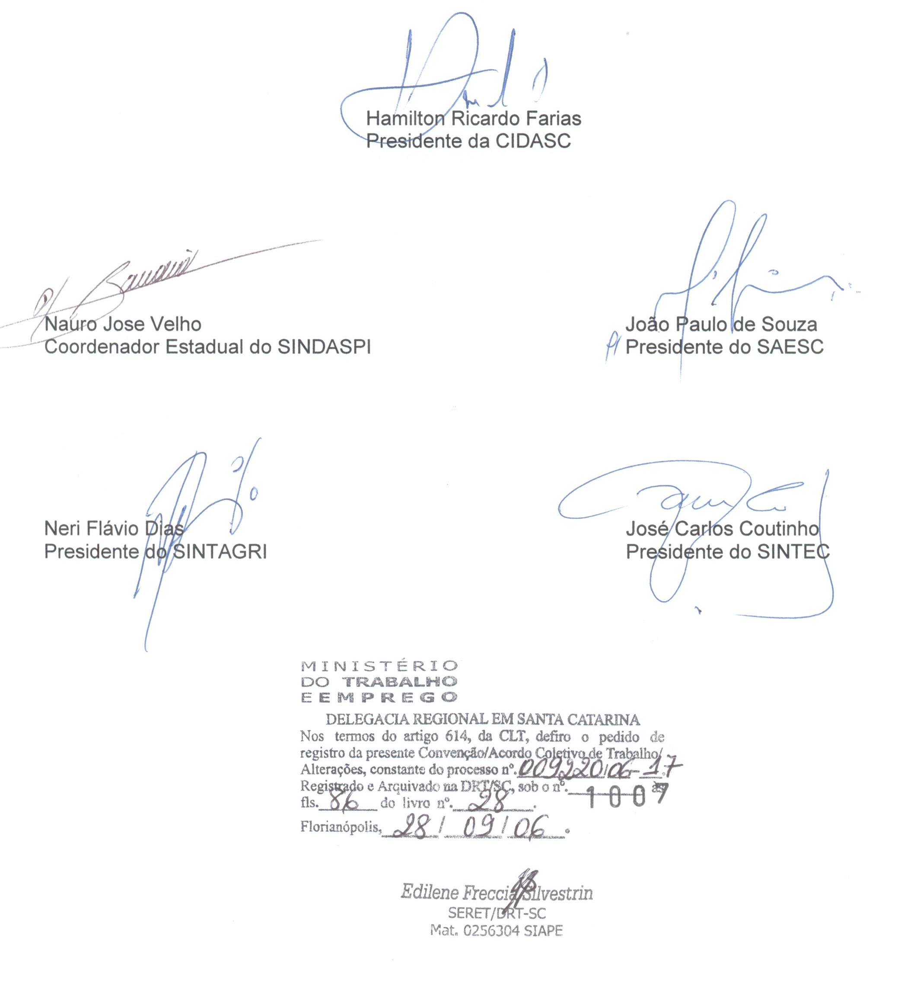
Florianópolis, 24 de julho de 2006

